NỘI DUNG TUẦN 5/ HKII
Môn: THỂ DỤC - KHỐI 8

CHỦ ĐỀ: BÀI THỂ DỤC PHÒNG CHỐNG COVID-19
BÀI: 3 Động Tác Của Bài TD Phòng Chống Covid-19
Bài Tập Thể Lực Vòng Tròn

- Bài thể dục phòng chống Covid-19: (Bài hát: Chống dịch như chống giặc - Nhạc và lời: Ưng Đại Vệ)
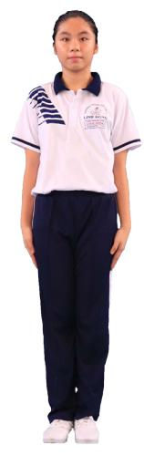

Tư thế chuẩn bị:

Hai chân khép, hai tay xuôi theo người

- Động tác số 1: Đầu Cổ (Nhằm khởi động khớp cổ)

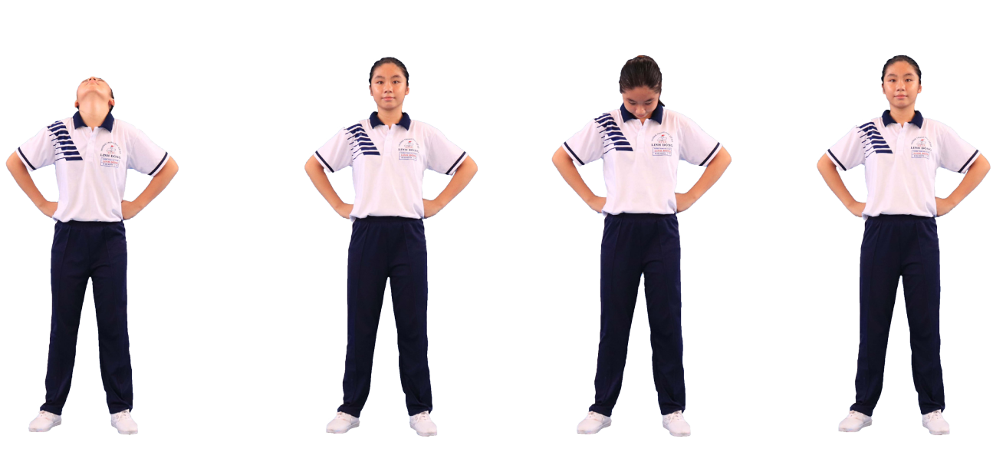

Nhịp 1: Nhịp 2: Nhịp 3: Nhịp 4:

Bước chân trái sang ngang, Đầu trở về thẳng Đầu gập về trước Đầu trở về thẳng hai tay chống hông,

đầu ngửa về sau

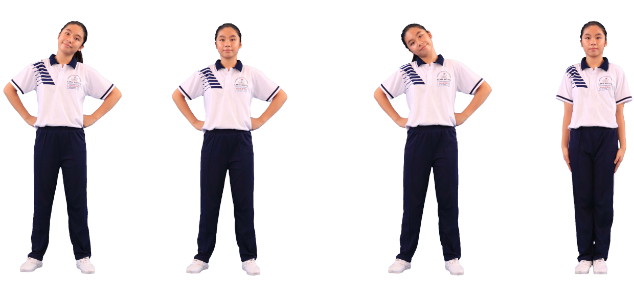
Nhịp 5: Nhịp 6: Nhịp 7: Nhịp 8:

Đầu nghiêng sang trái Đầu trở về thẳng Đầu nghiêng sang phải Trở về tư thế chuẩn bị

- Động tác số 2: Tay Vai (Nhằm phát triển các nhóm cơ vai)
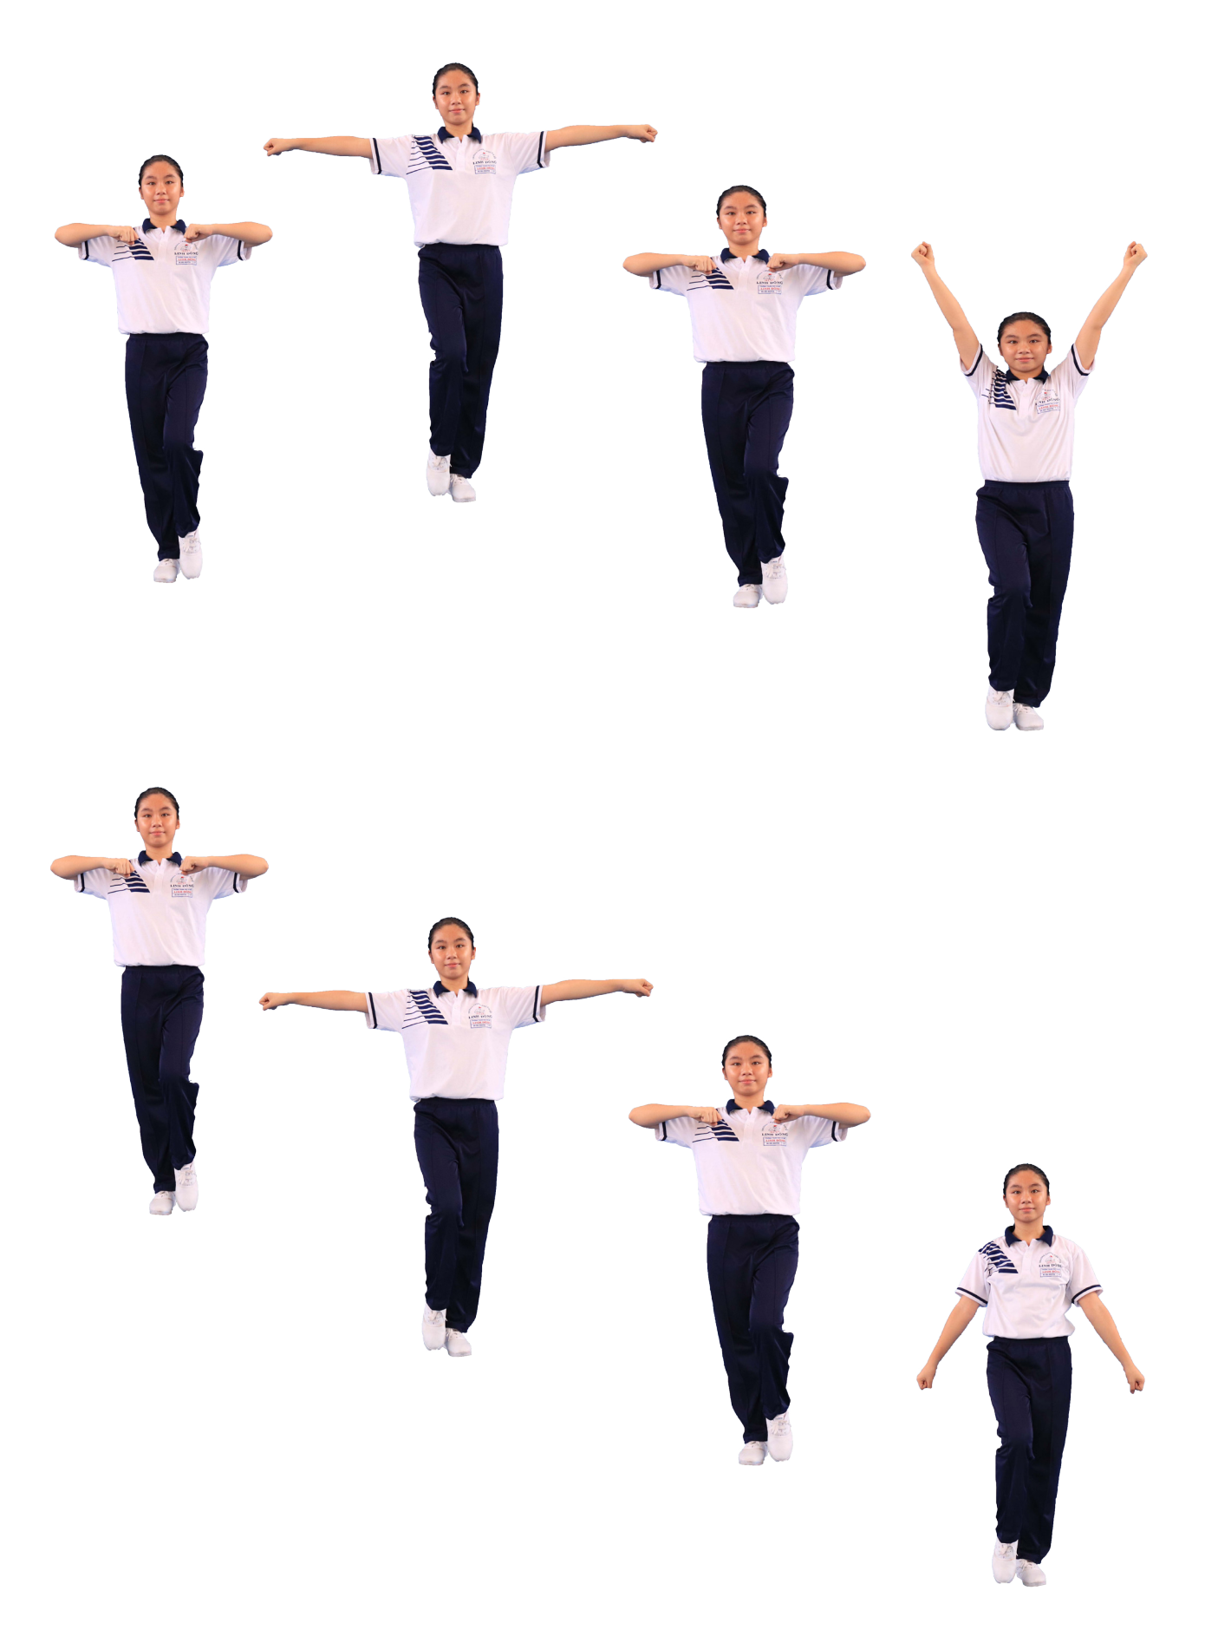
Nhịp 1: Nhịp 2: Nhịp 3: Nhịp 4:

Kiễng chân trái, Kiễng chân phải Tương tự nhịp 1 Kiễng chân phải hai tay co ngang trước hai tay duỗi thẳng ngang hai tay duỗi thẳng chếch

ngực, tay nắm tay nắm cao (V), tay nắm

Nhịp 5: Nhịp 6: Nhịp 7: Nhịp 8:

Kiễng chân trái, Kiễng chân phải, Tương tự nhịp 5 Kiễng chân phải hai tay co ngang trước hai tay duỗi thẳng ngang hai tay duỗi thẳng chếch

ngực, tay nắm tay nắm dưới, tay nắm

- Động tác số 3: Tay Ngực (Nhằm phát triển các nhóm cơ ngực)
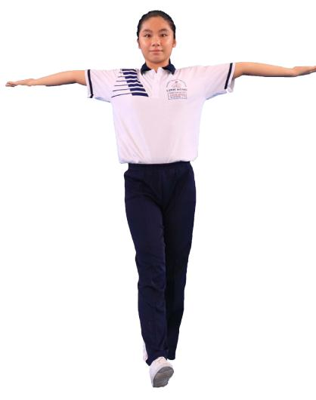
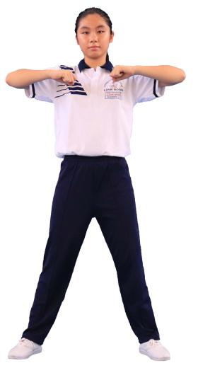

Nhịp 1: Nhịp 2:
Bước chân trái sang ngang Bước chân phải đặt gót trước chân trái,
hai tay co trước ngực hai tay thẳng ngang, lòng bàn tay ngửa, ưỡn căng ngực

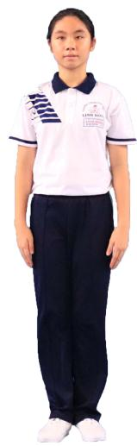

Nhịp 1: Nhịp 2:
Nhịp 3 Nhịp 4
Bước chân phải sang ngang Trở về tư thế chuẩn bị
hai tay co trước ngực

LẦN 2 TƯƠNG TỰ LẦN 1 NHƯNG ĐỔI BÊN

- LƯU Ý: THAM KHẢO THÊM THEO VIDEO HƯỚNG DẪN DƯỚI ĐÂY
3 Động tác bài TD phòng chống covid-19
(Để xem Video giữ Ctrl + click chuột)

- Bài thể lực vòng tròn: 4 động tác x 3 tổ

- Động tác số 1: Jumping Jacks x 30 lần (Bật nhảy giang rộng tay chân)
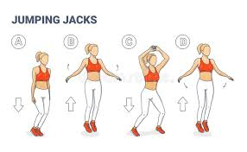

- Bước 1: Đứng thẳng thoải mái, hai chân khép, 2 tay đặt dọc bên hông, bụng hóp.
- Bước 2: Nhún người và bật nhảy lên càng cao càng tốt, đồng thời đưa 2 chân ra 2 bên và vung 2 tay lên cao phía trên đầu.
- Bước 3: Tiếp tục bật nhảy để trở về tư thế ban đầu.
- Lặp lại liên tục theo số lần Giáo viên quy định.

- Động tác số 2: Squat x 20 lần (Ngồi xổm 90⁰)
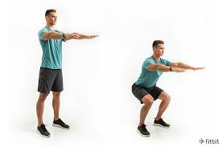
- Bước 1: Đứng thẳng, hai chân rộng bằng vai, 2 tay đặt vuông góc với người và mắt nhìn thẳng phía trước.
- Bước 2: Dần hạ người xuống, mông hạ thấp sao cho mông và lưng tạo thành 1 đường thẳng, đầu gối không vượt quá mũi chân. Tay vẫn giữa nguyên và mắt nhìn thẳng
- Bước 3: Nâng người đứng lên để trở về tư thế ban đầu.
- Lặp lại liên tục theo số lần Gv quy định.

- Động tác số 3: High Knees Running In Place x 30 lần (Chạy nâng cao đùi tại chỗ)
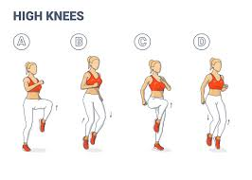
- Bước 1: Bắt đầu tư thế hai chân đứng rộng bằng hông.
- Bước 2: Thực hiện động tác tương tự như chạy bộ tại chỗ. Khi nâng lên, chân tạo thành một góc 90^{0.}
- Bước 3: Giữ cột sống thẳng, chân trụ và hông tạo thành một đường thẳng.
- Lặp lại liên tục theo số lần Gv quy định.

- Động tác số 4: Plank x 20 giây
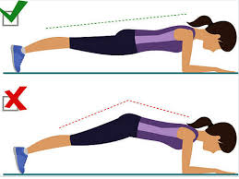
- Bước 1: Chuẩn bị 1 thảm tập yoga (vài) lót ngay khuỷu tay để tránh đau khi tập.
- Bước 2: Nằm úp đặt 2 mũi bài chân hướng xuống dưới, 2 lòng bàn tay khép và áp xuống mặt đất, mặt hướng xuống dưới và mắt nhìn xuống.
- Bước 3: Từ từ nâng người lên sao cho đầu, vai, mông tạo thành một đường thẳng, hóp bụng và hít thở một cách nhẹ nhàng.
- Không nâng hông lên quá cao hoặc hạ bụng xuống thấp (hoặc chạm đất).
- Giữ yên tư thế trong thời gian Gv quy định.

CÁC EM THỰC HIỆN BÀI TẬP THỂ LỰC VÒNG TRÒN KÈM THEO LINK VIDEO DƯỚI ĐÂY:
Bài thể lực vòng tròn
(Để xem Video giữ Ctrl + click chuột)

